**Отчет акции «Каспий – чистый берег»**

1. **Форма отчета**
2. **Ф.И.О. организатора, номер телефона, адрес электронной почты.**

**Магомедова Хадижат Магомедовна, учитель биологии и химии МКОУ «Миглакасимахинская СОШ»**

**телефон: 89634188839**

**электронная почта:** [**fzs.1992@mail.ru**](mailto:fzs.1992@mail.ru)

1. **Образовательное учреждение город/район.**

**МКОУ «Миглакасимахинская СОШ» село Миглакасимахи сергокалинский район**

1. **Количество участников**

**55 участников.**

1. **Форма проведения Акции, мероприятия.**

**Учитель биологии и химии МКОУ «Миглакасимахинская СОШ» Магомедова Хадижат Магомедовна 22.10.2024г вместе с учащимися 5-8 кл. провела акцию «Каспий чистый берег».**

**Каспийское море –** крупнейший на [Земле](https://ru.wikipedia.org/wiki/%D0%97%D0%B5%D0%BC%D0%BB%D1%8F) замкнутый водоём, который может классифицироваться как [самое большое](https://ru.wikipedia.org/wiki/%D0%A1%D0%BF%D0%B8%D1%81%D0%BE%D0%BA_%D0%BA%D1%80%D1%83%D0%BF%D0%BD%D0%B5%D0%B9%D1%88%D0%B8%D1%85_%D0%BF%D0%BE_%D0%BF%D0%BB%D0%BE%D1%89%D0%B0%D0%B4%D0%B8_%D0%BE%D0%B7%D1%91%D1%80) [бессточное озеро](https://ru.wikipedia.org/wiki/%D0%91%D0%B5%D1%81%D1%81%D1%82%D0%BE%D1%87%D0%BD%D0%BE%D0%B5_%D0%BE%D0%B7%D0%B5%D1%80%D0%BE) либо как [море](https://ru.wikipedia.org/wiki/%D0%9C%D0%BE%D1%80%D0%B5) – из-за своих размеров, происхождения, глубины, солёности, а также из-за того, что его ложе образовано [земной корой](https://ru.wikipedia.org/wiki/%D0%97%D0%B5%D0%BC%D0%BD%D0%B0%D1%8F_%D0%BA%D0%BE%D1%80%D0%B0) [океанического типа](https://ru.wikipedia.org/wiki/%D0%9E%D0%BA%D0%B5%D0%B0%D0%BD%D0%B8%D1%87%D0%B5%D1%81%D0%BA%D0%B0%D1%8F_%D0%BA%D0%BE%D1%80%D0%B0).

Расположено на стыке [Европы](https://ru.wikipedia.org/wiki/%D0%95%D0%B2%D1%80%D0%BE%D0%BF%D0%B0) и [Азии](https://ru.wikipedia.org/wiki/%D0%90%D0%B7%D0%B8%D1%8F). Вода в Каспии [солоноватая](https://ru.wikipedia.org/wiki/%D0%A1%D0%BE%D0%BB%D0%BE%D0%BD%D0%BE%D0%B2%D0%B0%D1%82%D0%B0%D1%8F_%D0%B2%D0%BE%D0%B4%D0%B0), - от 0,05 ‰ близ устья Волги до 11 – 13 ‰ на юго-востоке. [Уровень воды](https://ru.wikipedia.org/wiki/%D0%A3%D1%80%D0%BE%D0%B2%D0%B5%D0%BD%D1%8C_%D0%B2%D0%BE%D0%B4%D1%8B) подвержен колебаниям, согласно данным 2009 года составлял 27,16 м ниже [уровня](https://ru.wikipedia.org/wiki/%D0%A3%D1%80%D0%BE%D0%B2%D0%B5%D0%BD%D1%8C_%D0%BC%D0%BE%D1%80%D1%8F) [Мирового океана](https://ru.wikipedia.org/wiki/%D0%9C%D0%B8%D1%80%D0%BE%D0%B2%D0%BE%D0%B9_%D0%BE%D0%BA%D0%B5%D0%B0%D0%BD).

Площадь Каспийского моря в настоящее время – примерно 390 000 км², максимальная глубина – 1025 м.

Каспийское море расположено на стыке [Европы](https://ru.wikipedia.org/wiki/%D0%95%D0%B2%D1%80%D0%BE%D0%BF%D0%B0) и [Азии](https://ru.wikipedia.org/wiki/%D0%90%D0%B7%D0%B8%D1%8F). Протяжённость моря с севера на юг – примерно 1200 километров (36°34'—47°13' с. ш.), с запада на восток – от 195 до 435 километров, в среднем 310—320 километров (46°- 56° в. д.).

По физико-географическим условиям Каспийское море условно делится на три части:

1. Северный Каспий (25 % площади моря),
2. Средний Каспий (36 %),
3. Южный Каспий (39 %).

Условная граница между Северным и Средним Каспием проходит по линии остров [Чечень](https://ru.wikipedia.org/wiki/%D0%A7%D0%B5%D1%87%D0%B5%D0%BD%D1%8C) – мыс [Тюб-Караган](https://ru.wikipedia.org/wiki/%D0%A2%D1%8E%D0%B1-%D0%9A%D0%B0%D1%80%D0%B0%D0%B3%D0%B0%D0%BD), между Средним и Южным Каспием – по линии остров [Чилов](https://ru.wikipedia.org/wiki/%D0%A7%D0%B8%D0%BB%D0%BE%D0%B2_(%D0%BE%D1%81%D1%82%D1%80%D0%BE%D0%B2)) – мыс [Ган-Гулу](https://ru.wikipedia.org/w/index.php?title=%D0%93%D0%B0%D0%BD-%D0%93%D1%83%D0%BB%D1%83_(%D0%BC%D1%8B%D1%81)&action=edit&redlink=1).

**Реки, впадающие в Каспийское море**

В Каспийское море впадает 130 рек, из них девять рек имеют устье в форме дельты. Крупные реки, впадающие в Каспийское море –

[Волга](https://ru.wikipedia.org/wiki/%D0%92%D0%BE%D0%BB%D0%B3%D0%B0), [Дарвагчай](https://ru.wikipedia.org/wiki/%D0%94%D0%B0%D1%80%D0%B2%D0%B0%D0%B3%D1%87%D0%B0%D0%B9), [Рубас](https://ru.wikipedia.org/wiki/%D0%A0%D1%83%D0%B1%D0%B0%D1%81_(%D1%80%D0%B5%D0%BA%D0%B0)), [Сулак](https://ru.wikipedia.org/wiki/%D0%A1%D1%83%D0%BB%D0%B0%D0%BA_(%D1%80%D0%B5%D0%BA%D0%B0)), [Самур](https://ru.wikipedia.org/wiki/%D0%A1%D0%B0%D0%BC%D1%83%D1%80), [Терек](https://ru.wikipedia.org/wiki/%D0%A2%D0%B5%D1%80%D0%B5%D0%BA) (Россия), [Урал](https://ru.wikipedia.org/wiki/%D0%A3%D1%80%D0%B0%D0%BB_(%D1%80%D0%B5%D0%BA%D0%B0)), [Эмба](https://ru.wikipedia.org/wiki/%D0%AD%D0%BC%D0%B1%D0%B0_(%D1%80%D0%B5%D0%BA%D0%B0)) (Казахстан), [Кура](https://ru.wikipedia.org/wiki/%D0%9A%D1%83%D1%80%D0%B0) (Азербайджан), [трек](https://ru.wikipedia.org/wiki/%D0%90%D1%82%D1%80%D0%B5%D0%BA) (Туркменистан), [Горган](https://ru.wikipedia.org/wiki/%D0%93%D0%BE%D1%80%D0%B3%D0%B0%D0%BD_(%D1%80%D0%B5%D0%BA%D0%B0)), [Сефидруд](https://ru.wikipedia.org/wiki/%D0%A1%D0%B5%D1%84%D0%B8%D0%B4-%D0%A0%D1%83%D0%B4) (Иран). Крупнейшая река, впадающая в Каспийское море – Волга, её среднегодовой водосток составляет 215 – 224 км³. Волга, Урал, Терек, Сулак и Эмба дают до 88-90 % годового водостока в Каспийское море. Среднегодовой речной приток в море составляет 290 км³.

По результатам исследования русла бывшей, а ныне высохшей реки [Узбой](https://ru.wikipedia.org/wiki/%D0%A3%D0%B7%D0%B1%D0%BE%D0%B9) и протока, соединявшего [Сара-Камышскую впадину](https://ru.wikipedia.org/wiki/%D0%A1%D0%B0%D1%80%D1%8B%D0%BA%D0%B0%D0%BC%D1%8B%D1%88%D1%81%D0%BA%D0%B0%D1%8F_%D0%BA%D0%BE%D1%82%D0%BB%D0%BE%D0%B2%D0%B8%D0%BD%D0%B0) с Каспийским морем, установлено, что до исчезновения [Узбоя](https://ru.wikipedia.org/wiki/%D0%A3%D0%B7%D0%B1%D0%BE%D0%B9) при большом подъёме воды в [Сарыкамышском озере](https://ru.wikipedia.org/wiki/%D0%A1%D0%B0%D1%80%D1%8B%D0%BA%D0%B0%D0%BC%D1%8B%D1%88%D1%81%D0%BA%D0%BE%D0%B5_%D0%BE%D0%B7%D0%B5%D1%80%D0%BE) иногда происходил сток воды в Каспий.

Через наше село протекает речка **Гамри-озень.**

Молодые экологи нашей школы взяли мусорные пакеты и перчатки и вышли на уборку реки. Каждый год учащиеся нашей школы проводят подобную акцию. Ребята были удивлены увиденным множество пластиковых брылок, бумаги, коробки и целлофановые пакеты лежали на округе. Но ребят это совсем не испугало, они энергично приступили к работе. По завершении работы все собрались на берегу реки, уставшие, но довольные своей проделанной работой. Были проведены беседы на следующие темы  
1.Источники загрязнения Каспийского моря.

2.Каспийское море - самое большое озеро 8 мире.  
3.Тюлень каспийский – единственное млекопитающее Каспийского моря.

1. Фото акции, мероприятия ( не более 3)

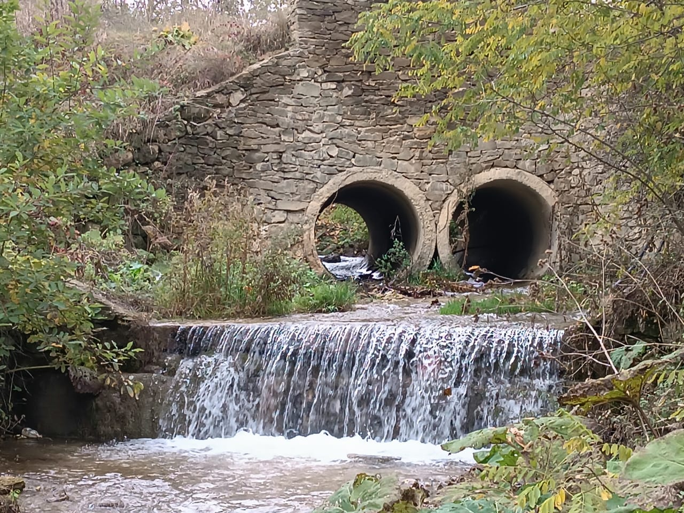

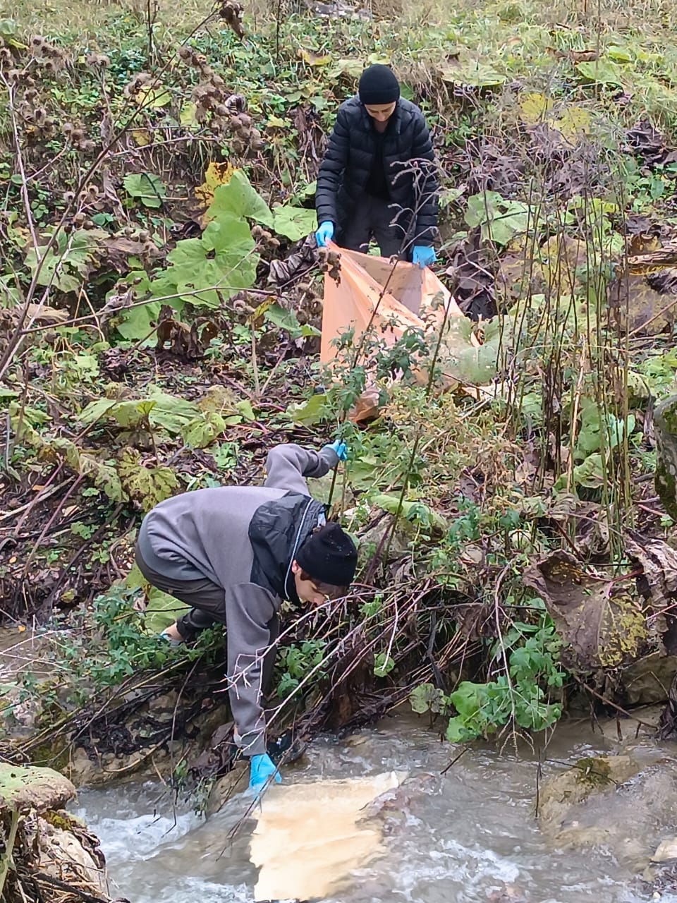

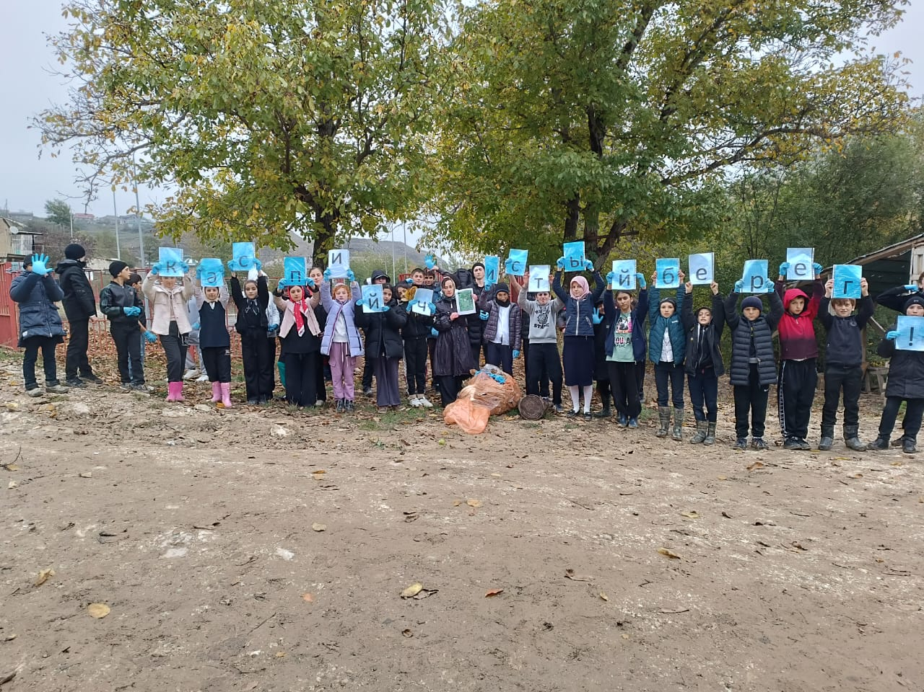

По завершении работы все собрались на берегу реки, уставшие, но довольные своей проделанной работой. Были проведены беседы на следующие: темы  
1.Источники загрязнения Каспийского моря.

2.Каспийское море - самое большое озеро 8 мире.  
3.Тюлень каспийский – единственное млекопитающее Каспийского моря.

1. Ссылка на опубликованную информацию в соц.сетях:
2. *Официальный сайт МКОУ «Миглакасимахинская СОШ»* [*https://sh-miglakasimaxinskaya-r82.gosweb.gosuslugi.ru/varianty-glavnyh/title/*](https://sh-miglakasimaxinskaya-r82.gosweb.gosuslugi.ru/varianty-glavnyh/title/)
3. Официальный соц.сеть Telegram – [Социальная сеть в Телеграмм-https://t.me/mmsosh5](https://t.me/mmsosh5)
4. Официальный соц.сеть В Контакте – [Социальная сеть В Контакте-https://vk.com/club216576903](https://vk.com/club216576903)